MANUAL DE CATALOGACION
BIBLIOTECA GRANCOLOMBIANO

ELABORADO POR: ANDREA PALACIO
LEIDY QUINTERO

TABLA DE CONTENIDO
PAG
INTRODUCCION………………………………………………………………………..........................
OBJETIVO DEL MANUAL …………………………………………………………………...................
GENERALIDADES…………………………………………………………………………………………
1. CATALOGACION
1.1 DEFINICION………………………………………………………………………………………….. 3
1.2 REGLAS GENERALES…………………………………………………………………………….. 3
1.2. 3 FUENTES DE INFORMACION………………………………………………………………… 3
1.3 ORGANIZACIÓN DE LA DESCRIPCIÓN……………………………………………………….. 4
1.4 PUNTUACION……………………………………………………………………………………… 5
1.5 ABREVIATURAS GENERALES…………………………………………………………………… 6
2. AREA 1 TITULO Y MENCION DE RESPONSABILIDAD………………………………………… 7
3. AREA 2 EDICION…………………………………………………………………………………… 13
4. AREA 3 DETALLES ESPECIFICOS DEL MATERIAL………………………………………… 16
5. AREA 4 PUBLICACION Y DISTRIBUCION…………………………………………………… 16
6. AREA 5 DESCRIPCION FISICA………………………………………………………………… 23
7.AREA 6 SERIE……………………………………………………………………………………… 26
8 AREA 7 NOTAS ……………………………………………………………………………………… 28
9.AREA 8 NUMERO NORMALIZADO……………………………………………………………… 28
ANEXO………………………………………………………………………………………………..
GLOSARIO…………………………………………………………………………………………….

INTRODUCCION
Este manual está pensado para que el personal bibliotecario pueda consultar todo lo referente a las operaciones que debe realizar en su trabajo diario de catalogación de documentos. Teniendo esto en cuenta, este manual es un aporte imprescindible en el procesamiento técnico de los documentos permitiendo una catalogación profesional según las últimas recomendaciones de las AACR2. Presenta una descripción acabada para los asientos bibliográficos y sus distintas áreas de información.

OBJETIVO DEL MANUAL
El objetivo de este manual es facilitar aun más la tarea de catalogación ya que esta es una de las tareas técnicas más importantes en el área de la bibliotecología siendo esta la base para que el trabajo del bibliotecólogo sea mucho más eficiente contribuyendo a la utilización más adecuada de la misma para que al momento de llegarle la información al usuario la búsqueda de la información sea la necesaria.

GENERALIDADES
1. CATALOGACION
1.1 DEFINICION: es el proceso de descripción de los elementos informativos que permiten identificar un documento y establecer los puntos de acceso que van a permitir su recuperación. Por tanto, su fin es facilitar la identificación física de los documentos y su producto final.
1.2 REGLAS GENERALES:
1.2.3. FUENTE DE INFORMACION: Es aquella parte del documento de la cual vamos a extraer la información con la que lo vamos a identificar, registrar y representar.
1.3 ORGANIZACIÓN DE LA DESCRIPCION:
La descripción se divide en las siguientes áreas
♦ Título y mención de responsabilidad
♦ Edición
♦ Detalles específicos del material (o tipo de publicación)
♦ Publicación, distribución, etc.
♦ Descripción física
♦ Serie Página
♦ Notas
♦ Número normalizado y condiciones de disponibilidad

1.4 PUNTUACION
AREA 1: Título y mención de responsabilidad
DESCRIPCION MATERIAL, MONOGRAFICO (LIBROS, FOLLETOS, MATERIALES IMPRESOS)
- [ ] Designación general de material (DGM)
- : Subtitulo
- = Titulo paralelo
- / Mención de responsabilidad
- , Coautores
- ; Otras menciones de responsabilidad
( Autores subsidiarios)
AREA 2: Edición (separada del elemento anterior por. -)
. - |  | Número de edición (. -- 2. ed.)
/ |  | Mención de responsabilidad de la edición
; |  | Otras menciones de responsabilidad de la edición
, |  | Mención subsiguiente de edición
/ |  | Mención de responsabilidad de edición subsiguiente
 | AREA 3: Datos matemáticos (materiales no libros: cartográficos, archivos legibles por computador y micro formas)  . - | Escala (. – Escala 1:15.000)
 | ; | Proyección
 | ( ) | Coordenadas
 | ; | Equinoccio

AREA 4: Publicación y/o distribución
. - | Lugar de publicación y / distribución
; | Otros lugares de publicación y/o distribución
: | Nombre del editor y/o distribuidor
[ ] | Mención de la función del distribuidor
, | Fecha de publicación
AREA 5: Descripción física
: | Ilustraciones
; | Dimensiones
+ | Material acompañante
AREA 6 : Serie
(Se separa del elemento anterior por. - )
( ) | Título de la serie (cada serie va entre paréntesis)
= | Títulos paralelos de la serie o subserie
: | Subtítulo y/o información complementaria sobre el título de la serie
/ | Mención de responsabilidad de la serie
; | Otras menciones de responsabilidad de serie o subserie
, | ISSN
; | Número de la serie
. | Número subserie dentro de la serie
. | Título de subserie
: | Subtítulo y/o información complementaria de la subserie
/ | Mención de responsabilidad de la subserie
, | ISSN de la subserie
; | Número de la subserie
( ) | Más de una serie
AREA 7 : Notas
(No la precede ninguna puntuación por describirse en línea aparte, comienza dejando dos líneas y en la columna 12 si es ficha)
AREA 8 : Área de número normalizado y de las condiciones de disponibilidad
(No la precede ninguna puntuación por describirse en línea aparte, comienza en la columna 12 si es ficha)
 | ISBN
( ) | Disponibilidad del material
: | Condiciones de disponibilidad

1.5 ABREVIATURAS GENERALES MÁS USADAS EN CATALOGACIÓN
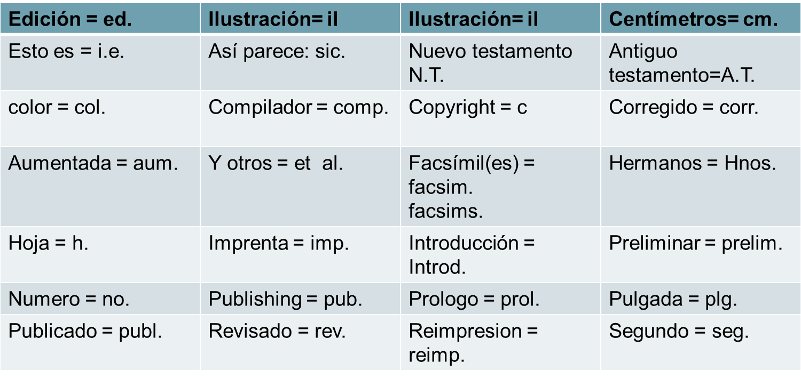
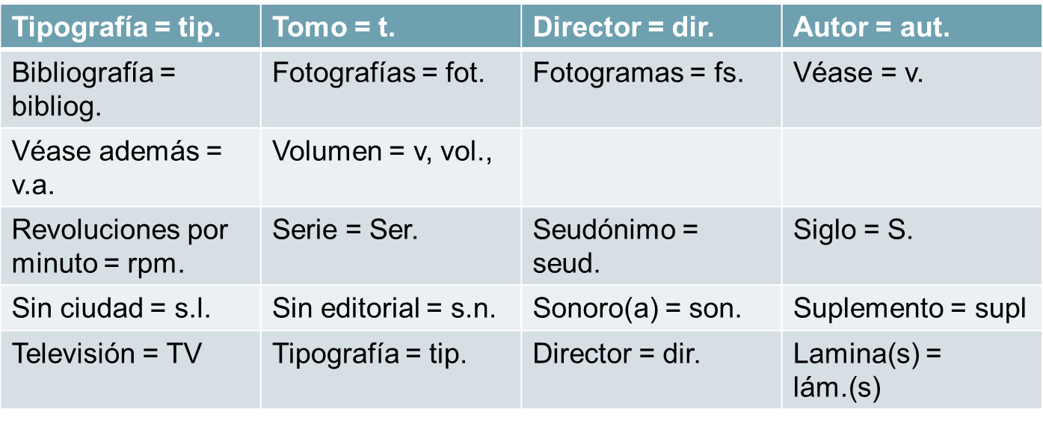

2. AREA 1
TITULO Y MENCION DE RESPONSABILIDAD
En esta área se transcribe el título tal como aparece en el material, seguido de la Designación general del tipo de material, los títulos paralelos o el subtítulo y la Mención de responsabilidad, en la cual se incluye además del autor, los coautores, Ilustradores, traductores, siempre que aparezcan mencionados en el material que se está procesando.
Los datos necesarios para redactar esta área los encontramos en la portada o parte de la publicación que la sustituya, y los datos que necesitamos pero que no podemos Hallarlos en estas partes de la publicación, se darán entre corchetes [ ].

El área 1 está compuesta por los elementos que se definen a continuación:

- Titulo propiamente dicho: Es el nombre principal distintivo de una publicación por la cual se Conoce la obra.
- Designación General del material: La designación general de material consiste en un término o frase que expresa e identifica el material a catalogarse. (Ver anexo listado, según agencia británica y americana).
Debe registrarse entre corchetes, en español, en singular, en minúscula y a continuación del título, esto es antes del subtítulo, del título alternativo y de las menciones de responsabilidad.
- Títulos paralelos: Aquel que está en otro idioma.
- Subtitulo o información complementaria sobre el titulo: Palabra o frase que sigue al título principal y tiene como función aclarar o explicar el título.
- Mención de responsabilidad: Se refiere al Autor Persona o entidad responsable de la creación del contenido intelectual o artístico de Una obra.

Menciones principales: Son las que se destacan de tal manera que constituyen el punto principal de acceso de la obra sin discusiones.
Menciones secundarias: Son aquellas que intervienen en la autoría, pero que, o en un esquema colectivo, o en una participación periférica, no suelen considerarse como fundamentales para la creación de la misma.
Menciones personales. Son autores personales.
Menciones corporativas: Son instituciones (públicas o privadas, comerciales o no lucrativas) que tienen que ver, en mayor o menor grado, con la obra y/o su edición.

Entidades: Constituyen una organización temporal que da lugar a productos de Información y/o conocimiento que se editan. Es el caso de los congresos y las Conferencias, entre otros.

La Regla de catalogación que aplicaremos para redactar esta área, se muestran a
Continuación:

TITULO PROPIAMENTE DICHO O TITULO PRINCIPAL
- Se registra tal cual como aparece en la portada, solo se tiene en cuenta la mayúscula de la primera letra y los nombres propios
- si el titulo incluye el símbolo de suspensión (…) o incluye un corchete [ ],estos se deben cambiar así los ….. Por dos guiones espaciados -- y los corchetes por paréntesis ( )
Eje
Me dijeron que…
Me dijeron que - -
La casa dorada [dorada]
La casa dorada (dorada)
- Cuando el titulo incluye signos que no pueden ser reproducidos se debe hacer una interpolación describiendo los símbolos en palabras y entre corchetes.
Eje
Las tres *** del sur
Las tres [estrellas] del sur
- Cuando el nombre o parte del nombre es un elemento integral de título o del subtitulo ,no se registra mención de responsabilidad
Eje
Las mejores obras de carrasquilla
Carrasquilla, Tomás
Las mejores obras de Carrasquilla. –
- Si el titulo consiste en un solo nombre personal, ese es el titulo
Eje
Simón Bolívar
Bolívar, Simón
Simón Bolívar
- Cuando el libro que se está catalogando no tiene título lo que se debe hacer es aportar un título al libro inventarlo lo más corto posible que sea conciso, preciso y se encierra entre corchetes.
Eje
[Charlas con Dios]
- Cuando en una portada se encuentra un titulo colectivo y además aparecen los títulos individuales van en el área de las notas como contenido .la entrada principal se hace por el compilador
Ej. Las mejores novelas latinoamericanas
Cien años de soledad
La ciudad y los perros
El Karina
Compilado por Fabio Gómez
Gómez, Fabio
Las mejores novelas latinoamericanas / compilado
por Fabio Gómez. –
- Cuando se tienen varios títulos individuales de diferentes obras y no aparece un titulo colectivo en este caso se debe hacer :
Cuando las obras individuales son del mismo autor, el título es cada obra separada por espacio punto y coma espacio ( ; )
Ej.
El coronel no tiene quien le escriba
Cien años de soledad
El general en su laberinto por Gabriel García Márquez
García Márquez, Gabriel
El coronel no tiene quien le escriba; Cien años
de soledad; El general en su laberinto / por Gabriel
García Márquez. --
García Márquez, Gabriel El coronel no tiene quien le escriba; Cien años de soledad; El general en su laberinto / por Gabriel García
Márquez. --
- Cuando las obras individuales son de diferente autor, la entrada principal se hace por el primer nombre de autor que aparezca, o por el que más se destaque por posición tipografiase registra cada obra y luego la mención de responsabilidad, separando a cada autor y su mención por punto y espacio (.)
Ej.
Cien años de soledad
La ciudad y los perros
El Karina
García Márquez, Gabriel
Cien años de soledad / Gabriel García
Márquez. La ciudad y los perros / Mario
Titulo paralelo se registra separado del título propiamente dicho por espacio, signo igual, espacio (=) se registra el primer título o el que más se destaque por posición tipográfica, el titulo paralelo se encuentra en uno o varios idiomas
Education in the XIX century in Colombia = Educación en Colombia en el siglo XIX / por John Smith Berk. –
Subtítulos y/o información complementaria sobre el título
Otra información del título, es una explicación o ampliación al título propiamente dicho, se separa el elemento anterior por espacio, dos puntos, espacio (:).El subtitulo o cualquier otra información sobre el titulo se indicara a continuación del título.
- Nota: Un libro puede tener más de un subtítulo, en éste caso cada subtítulo se separa por espacio, dos puntos, espacio (: ) hasta tres subtítulos.
Mención de Responsabilidad propiamente dicha
- Las menciones de responsabilidad propiamente dichas se transcribirán tal y como figuren en la fuente. Se registra tal como aparece en la
portada. Sí en la mención de responsabilidad aparece la palabra
por, así sea en otro idioma, debe registrarse. Se separa del elemento anterior por
espacio barra espacio (/).

Cuando varias personas o entidades realizan una misma función dentro de la publicación, se considera que todas ellas forman una sola mención de responsabilidad. Si en la fuente de información no aparecen los nombres de más de tres responsables que realicen la misma función, se transcribirán todos. Si son más de tres, se considerará el que figure en primer lugar, seguido del signo de omisión (...) y de la abreviatura «et al.» entre corchetes, salvo que se crea conveniente añadir algún otro.
Cuando son más de tres autores la entrada principal se hace por el titulo y se utiliza el párrafo francés. Párrafo francés es aquel en el que la primera línea sobresale por la izquierda con respecto a las demás, que comienzan más hacia la derecha.

La mortalidad en Colombia
Realizado por Pedro Gómez, Armando Montaño, Rubén Vélez, Luis Fernando Muñoz

La mortalidad en Colombia / realizado por Pedro
Gómez... [Et al.]. –

- Cuando se tiene coautores se registran en el orden en que aparezcan, se separan por coma y espacio (, ) hasta tres. Sí aparecen también autores subsidiarios (editores, traductores, compiladores) se registran siempre y cuando aparezcan en la portada, en el orden en que aparezcan y se separan por espacio punto y coma espacio ( ; ) hasta tres.
- Transcriba una mención de responsabilidad aún cuando no aparezca ninguna persona o entidad nombrada; es el caso de la mención de responsabilidad en frase, por la cual se hace la entrada principal.
Ej.
La historia de un valiente por un policía
Policía
La historia de un valiente / por un policía. –

Ejemplo 1
Obra de un único autor que consta de título y subtítulo

PORTADA
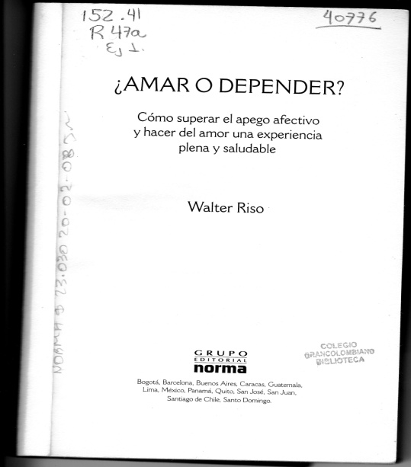

TITULO

SUBTITULO
AUTOR

Ficha
Riso, Walter
¿ Amar o depender? [ Texto ] : Como superar el apego afectivo y hacer del amor una experiencia plena y saludable / Walter Rico.-

Ejemplo 2
Obra de un titulo que consta de dos autores
FICHA
Montes, Graciela
El turno del escriba [texto ] / Graciela Montes, Ema Wolf.-
Ejemplo 3
Obra que consta de un titulo, paralelo
PORTADA CONTRAPORTADA
TITULO PARALELO
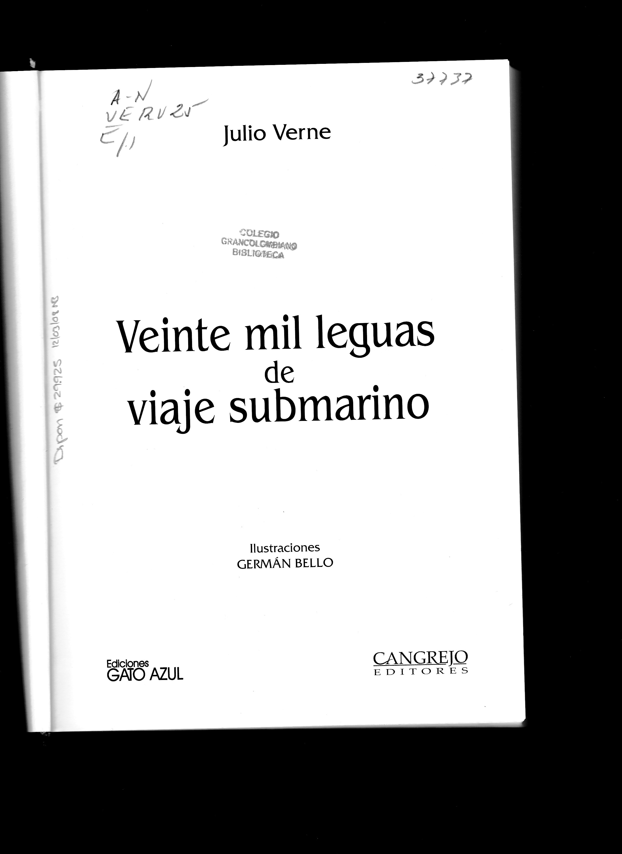
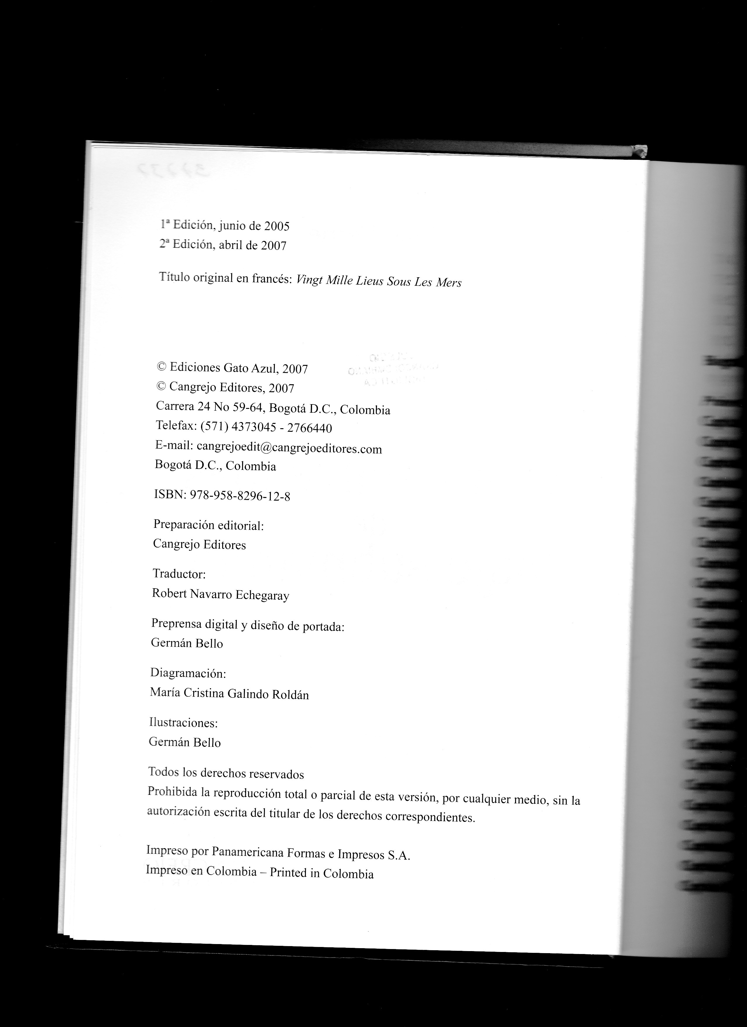

E EEEEEEE ELO

FICHA
Verne , Julio
Veinte mil leguas de viaje submarino [texto]= vingt Mille Lieus Sous Les Mers / Julio Verne.-

3. AREA 2 EDICION:
Los datos necesarios estarán en la portada o parte de la publicación que la Sustituya, los demás preliminares y el colofón; para esta área 2, los datos no tomados de la portada se darán entre corchetes [ ].
El área 2 está se compone de los siguientes elementos:
- Mención de edición
- Mención de responsabilidad relacionadas con la edición
- Mención relacionada con una revisión reconocida de una edición Menciones de responsabilidad relacionadas con una revisión reconocida de una edición

- Puede ser un numero o frase Cuando es en número puede aparecer en número romano o numero arábigo y se registra siempre en número arábigo
- Se registra el numero arábigo y punto ( . ) y la abreviatura (ed.) así :
3. ed.
- La mención de edición se registra en el idioma del ítem que se está catalogando. Para normalizar las abreviaturas del número en diferentes idiomas se reemplaza por un punto.
Ej.
2nd. ed. (para un libro en idioma ingles)
2. ed. (Para un libro en idioma inglés catalogado en Colombia)
- Cuando la edición esta enunciada en letras Por ejemplo quinta edición
- Se debe registrar 5. ed.
Ej.
Johnson, Linda B.
Life in the White House / by Mrs. Linda B. Johnson. -- 5. Ed.
Mención de Responsabilidad Relacionada con la Edición
- Asociada cuando alguien es responsable por los cambios que se hicieron a la obra ya sea por parte del autor personal o el autor corporativo se separa del elemento anterior por espacio, barra, espacio( / )
Ej.Revisada y aumentada por Jorge López.Vélez, Juan
Principios de física atómica / por Juan Vélez. -- 5. ed. / revisada y aumentada por Jorge López. –
- Nota cuando no aparece quien la reviso o la aumento se quita la barra y se registra de la siguiente manera
Vélez, Juan
Principios de física atómica / por Juan Vélez. -- 5. ed. Rev. Y aum. -
Mención Subsiguiente de Edición
- Es una segunda mención de edición por ejemplo la edición conmemorativa ,para profesores, ilustrada; va separada del elemento anterior por coma espacio(, )
Ej.
Vélez, Juan
Principios de física atómica / por Juan Vélez. -- 5. ed. / Rev. Y aum. Por Jorge López, edición para profesores.
Mención de Responsabilidad Relacionada con la Edición Subsiguiente
- Se separa del anterior elemento espacio, barra, espacio ( / )
Ej
Vélez, Juan
Principios de física atómica / por Juan Vélez. -- 5. ed. / Rev. Y aum. Por Jorge López, edición para profesores / Armando
Montaño
Ejemplo numero de edición
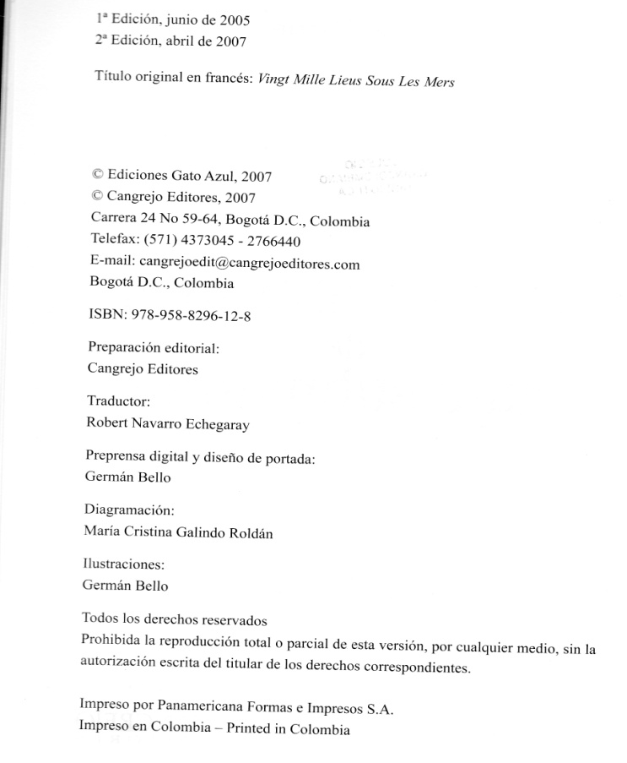
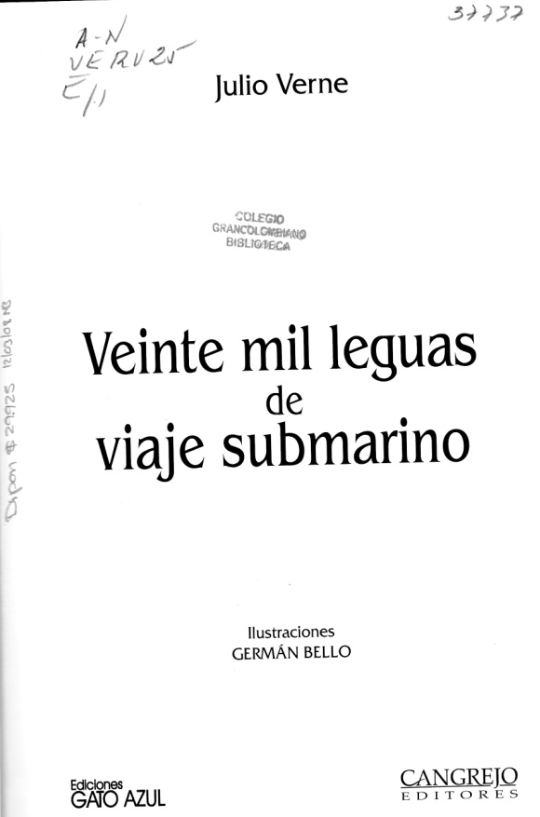

Verne , Julio
Veinte mil leguas de viaje submarino [texto]= vingt Mille Lieus Sous Les Mers / Julio Verne.- 1ª ed., 2ª ed. .-

4. AREA 3
AREA DE DETALLES ESPECIFICOS DEL MATERIAL
Se usa en la descripción de materiales cartográficos, música, recursos electrónicos, recursos continuos y micro formas, para describir datos característicos de este material.
5. AREA 4
PUBLICACION Y DISTRIBUCION:
La información necesaria para redactar el área 4, la encontraremos en la portada o
Parte de la publicación que la sustituya, los demás preliminares y el colofón. Los datos que no sean tomados de estas partes de la publicación, se darán entre corchetes [ ].

El área 4 está compuesta por los siguientes elementos:
- Lugar de publicación, distribución
- Nombre del editor y /o distribuidor
- Mención de la función del editor y /o distribuidor
- Fecha de publicación y / o distribución
- Lugar de fabricación, nombre del fabricante, fecha de fabricación

Las Reglas de Catalogación que aplicaremos en los ejemplos, serán los siguientes
Lugar de publicación
Es el primer elemento del área. Se entiende por lugar de Publicación el nombre de la localidad donde tenga su sede el editor.
-Se transcribe en la forma ortográfica y gramatical que aparezca en el documento.
-Cuando aparezca un nombre abreviado o incompleto, se añadirá, entre corchetes, la forma extensa o se completará el nombre.
. — N.Y. [New York]
Cuando se sepa que el lugar de publicación que consta en el documento no es el verdadero, puede añadirse, a continuación y entre corchetes, el lugar que corresponde, precedido de la abreviatura «i. e.», o bien se indicará en nota la aclaración conveniente.
. — Toledo [i. e. Madrid]
Cuando el nombre de la ciudad aparece incompleto es necesario interpolar la parte del nombre que falte entre corchetes
Ej
Rio
Santiago
Rio [de Janeiro]
Santiago [de Compostela]
Santiago [de Chile]
Hay ocasiones en que el nombre de una ciudad aparece abreviado por ejemplo cuando Buenos Aires aparece Bs. As. Se registra la abreviatura de la ciudad y a continuación entre corchetes el nombre completo de la ciudad precedido de la abreviatura i, e
Ej
. – Bs . As. [i.e. Buenos Aires]
Cuando no aparece el nombre de la ciudad pero se puede determinar el departamento o estado, este, se registra como lugar de publicación
Ej
. - Caldas
. - Cundinamarca
. - Barranquilla
- Si no se puede determinar ciudad alguna pero se conoce el país de publicación ,este se debe registrar como lugar de publicación
Ej
. -Venezuela
. – Colombia
- Cuando aparece más de una ciudad ,se registra la primera ciudad mencionada o la que más se destaque por su posición tipográfica
Ej
- New York, Buenos Aires, LIMA
En este caso registramos
. – Lima
Washington - México - Ottawa
En este caso registramos
. – Washington
- Cuando son varias las ciudades y una de ellas es el país donde se está catalogando el libro, se registra la primera y después la ciudad del país donde se está catalogando separada por espacio, punto y coma (;)
Ej
New York - Toronto- México - Bogotá
Se registra:
. -New York; Bogotá
- Si en un caso extremo no podemos determinar el lugar se registra S. I. (significa sin lugar) entre corchetes
Ej
. - [S. l.]
NOMBRE DEL EDITOR
Después del lugar, y como segundo elemento del área, se consignará el nombre del editor.
Editorial
- se separa del elemento anterior por espacio, dos puntos, espacio ( : )
- Se va registrar el nombre de la editorial que es más comúnmente conocido omitiendo de el los artículos iniciales cuando no son parte integral del nombre.
- También se omiten las palabras genéricas o que indiquen el tipo de compañía o entidad como Editorial, Ltda, S.A, etc. a menos que formen parte integral del nombre de la editorial
- Ej
- Medellín Editorial Bedout
. - Medellín : Bedout
- Botero Salazar, Tulio
La moral cristiana / por el Excelentísimo Señor Arzobispo
Tulio Botero Salazar. – Medellín : Bedout,
- New York, the McGraw-Hill Company
.- New York : McGraw-Hill
- Medellín, El Colombiano
. - Medellín : El Colombiano
- Santafé de Bogotá, El Ateneo
. -Santafé de Bogotá : Ateneo
- Buenos Aires, Editorial Cinco
. -Buenos Aires : Editorial cinco
- Medellín, Editorial ABC
. -Medellín : Editorial ABC
- Cuando el nombre de la editorial eso incluye el nombre de una persona se debe registrar en esta área la iniciales del nombre de pila y el apellido
Ej
Editorial Tomás Calle
: T. Calle
- Cuando la editorial o el nombre de esta aparece en el titulo o en la mención de responsabilidad se debe utilizar una frase breve como nombre de editorial
- Ej.
/ Biblioteca Pública Piloto. -- 3. ed. -- Medellín : La Biblioteca(*)
Pero en la actualidad se debe repetir el nombre completo de la editorial así aparezca en el título o en la mención de responsabilidad, para su respectiva recuperación en sistemas automatizados, cuando se requiera recuperar por este elemento.
Ej.
/ Biblioteca Pública Piloto. - 3. Ed. - Medellín : Biblioteca Pública Piloto
- Hay casos en que un libro es publicado por dos o más editoriales al mismo tiempo y si éstas están ubicadas en la misma ciudad hay que registrarlas, separadas por espacio dos puntos espacio( : ).
Ej
Voluntad editores y la Oveja Negra en Bogotá
. -- Bogotá: Volun tad : Oveja Negra
- Hay ocasiones en que aparecen varias editoriales en varias ciudades
Ej.
McGraw-Hill McMillan
New York London
Se debe registrar solo la primera ciudad que aparezca, a no ser que la segunda o la tercera etc. sea correspondiente a la ciudad donde se está catalogando .se separa del elemento anterior por espacio, punto y coma espacio ( ; )
Ej.
McGraw-Hill Mac Millán
New York London
Monte Ávila Siglo XXI
Caracas Bogotá
. - New York: McGraw-H ill ; Bogotá : Siglo XXI
- Cuando aparece alguna frase que esté relacionada con la editorial ,exceptuando publicado por, debe registrarse
Ej.
Impreso por Bedout para el Ministerio de Educación
. -Bogotá: impreso por Bedout para el Ministerio de Educación
- Estos casos son más comunes en libros publicados por entes gubernamentales
- Cuando hay dos lugares o editoriales y podemos determinar por la información del libro que las dos entidades realizan funciones distintas y si estas funciones no aparecen determinadas se les puede adicionar
Ej
Monte Ávila Bedout S.A. (Distribuidor)
Caracas Medellín
. - Caracas: Monte Ávila; Medellín: Bedout, distribuidor
podemos agregar [distribuidor]
- Si no se reconoce el nombre del editor, distribuidor, etc., registre la abreviatura [s. n.] que quiere decir sin nombre
y entre corchetes.
Ej.
Paris: [s. n.]
- Cuando no se tiene ni ciudad ni editorial se debe registrar los datos en un solo corchete:
Ej.
. - [S.l.: s.n.]
MENCIÓN DE LA FUNCIÓN DE DISTRIBUIDOR
Es el tercer elemento del área. En los casos en que no esté clara la función de distribuidor, puede añadirse, entre corchetes, una palabra o frase que lo aclare.
FECHA DE PUBLICACIÓN
Se debe entender por fecha el año de publicación del libro que se está catalogando. Se separa del elemento anterior por coma, espacio (,). Se registra únicamente los 4 dígitos del año correspondiente a la publicación y en números arábigos.
En los demás casos se consignará como venga en el documento y se añadirá, entre corchetes, su equivalencia en la era cristiana.
1975
, 5378 [1618]
Tulio Botero Salazar. – Medellín: Bedout, 1986
Cuando la fecha que aparezca no sea cierta, sea por errata u otros motivos, se transcribirá como conste en la publicación, poniéndose a continuación, entre corchetes y precedida de la abreviatura «i.e.», la fecha correcta.
, 535 [i. e. 1535]
Cuando aparece la fecha con un error tipográfico por ej.: un libro que verdaderamente fue publicado en 1979 y aparece con fecha de 1997, se debe registrar la fecha incorrecta y corregirla así:
, 1997 [i.e. 1979]
- Cuando se tiene una fecha de copyright o derechos de autor y no se cuenta con fecha de publicación, se debe registrar la fecha de derechos de autor precedida de una c minúscula. Sí aparecen ambas fechas tanto la de publicación como la de copyright, sí las dos son iguales, sólo se registra la fecha de copyright, pero sí son diferentes, se registran ambas separadas por coma, espacio (, x) registrando primero la fecha de publicación. Así:
, c1979
, 1968
, 1996, c1990
- Cuando no se puede encontrar fecha alguna, pero por el contenido del documento podemos determinar, o deducir una fecha de publicación, entonces se registra entre corchetes.
Ej
, [1978]
Cuando no se encuentra fecha de publicación, pero existe la fecha de impresión, que generalmente se encuentra en el colofón del libro, se puede tomar ésta como fecha de publicación y registrarla.
Ej. :
, 1996
- Sí no está seguro del año, entonces se interroga y se encierra entre corchetes, así:
, [197-?]
- Sí no es posible puntualizar el año, pero hay seguridad en el siglo, entonces se registra el siglo y la década se reemplaza por 2 guiones
, [19 -]
- Sí no hay seguridad del siglo, se debe registrar :
, [19-- ?]
- Cuando una obra se viene publicando sucesivamente y no se conoce cuando va a terminar su publicación, se registra dicho año, se le adiciona un guion y se dejan cuatro espacios para registrar la otra fecha cuando sea conocida. Así
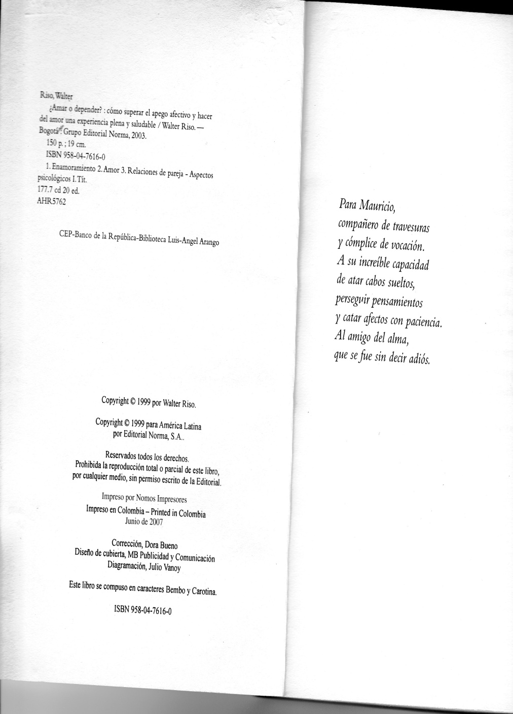
, 1980-

Riso, Walter
¿ Amar o depender? [Texto]: Como superar el apego afectivo y hacer del amor una experiencia plena y saludable / Walter Rico.- Bogotá: Grupo editorial Norma ,1999

Ficha

6. AREA 5
DESCRIPCION FISICA
Utilizaremos toda la publicación para redactar esta área.
El área 5 está compuesta por los siguientes elementos:
- Extensión y designación especifica del material
- Otros detalles físicos
- Dimensiones
- Material complementario

La puntuación prescrita para los elementos del área de descripción física es la siguiente:
a) Las características físicas que no sean la extensión y las dimensiones van precedidas de dos puntos ( : ), y entre ellas separadas por coma (, ).
b) La indicación de las dimensiones va precedida de punto y coma ( ; ).
c) Cada una de las indicaciones de material anejo va precedida del signo más ( + ).
Las Reglas de Catalogación que aplicaremos en los ejemplos, serán los siguientes:

Extensión y designación específica del material
La extensión y designación específica del material supone la indicación del tipo de materiales de que se trate, precedida del número (en cifras arábigas) de unidades que componen el documento que se cataloga.
215 p.
72 h
Otros detalles físicos:
Mención de ilustración
Separada del elemento anterior por espacio, dos puntos, espacio ( : ). La mención de ilustración se hace utilizando la abreviatura il. Esta mención de ilustración incluye todo tipo de ilustraciones a excepción de música, mapas y facsímiles. Los cuadros estadísticos no se consideran ilustraciones.
Cuando son en blanco y negro, se registra únicamente il. Separado del área anterior por espacio, dos puntos, espacio ( : )
Ej
Pérez, Pablo
Historia de Colombia 1810-1819 / Pablo
Pérez. -- 2. ed. – M edellín : Bedout, 1949
318 p. : il.
- Cuando son a color, se registra
Ej.:
425 p.: il. Col.
- Si existe en color y blanco y negro, se registran ambos tipos especificando entre paréntesis que algunas sean a color, o viceversa:
Ej.:
425 p.: il. ( Algunas col.)

Dimensiones
Tamaño
- Separado del elemento anterior por espacio, punto y coma, espacio ( ; ) se registra en centímetros (cm.) y en números arábigos, así :
Ej
456 p : il. ; 24 cm.
(siempre se debe registrar el alto primero)
Pérez, Pablo
Historia de Colombia, 1810-1819 / Pablo
Pérez. -- 2. ed. - Medellín: Bedout, 1949
318 p.: il. Col.; 24 cm.

Material complementario
Se separa del elemento anterior por espacio, signo más, espacio ( + ). Se debe registrar el material con denominaciones estándar, así:
234 p : il. ; 16 cm. + 1 disco
Pérez, Pablo
Historia de Colombia, 1810-1819 / Pablo
Pérez. -- 2. ed. – Medellín: Bedout, 1949
318 p.: il. Col.; 24 cm. + 1 disco
- Si presenta varios elementos, regístrelos todos en forma consecutiva, así:
Ej.:
234 p.: il. ; 16 cm. + 3 casetes + 2 diapositivas +…

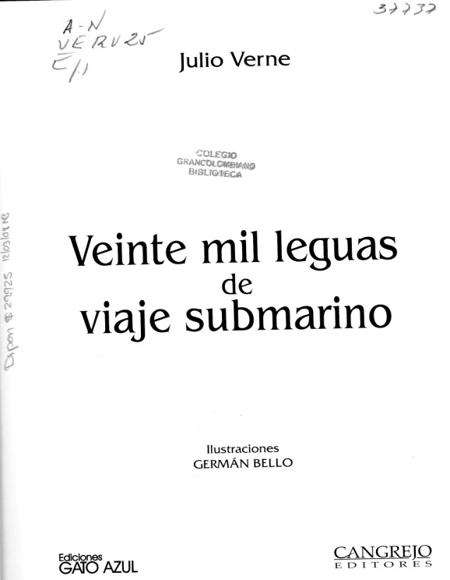
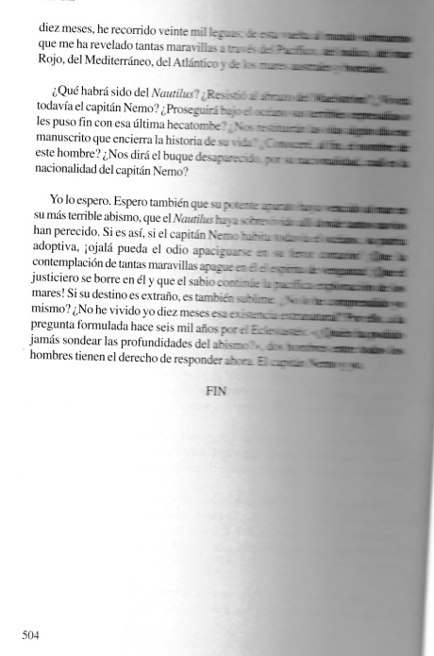
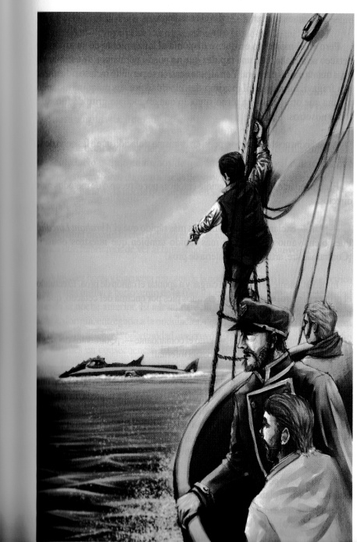

Características: este libro tiene 504 páginas numeradas, mide 27 cm y presenta ilustraciones a blanco y negro.

Ficha
Verne , Julio
Veinte mil leguas de viaje submarino [texto]= vingt Mille Lieus Sous Les Mers / Julio Verne.- 1ª ed., 2ª ed. .- Bogotá: c Ediciones Gato Azul, 2007.-
504 p.: il. ; 27 cm.-

7. AREA 6
ÁREA DE SERIE

Se entiende por serie un grupo de monografías o materiales en general, publicados sucesivamente y que obedecen a un plan editorial. Generalmente llevan un título común que los identifica y una numeración consecutiva.
Utilizaremos toda la publicación para redactar esta área El área 6 está compuesta por los siguientes elementos:

- Titulo de la serie
- Títulos paralelos de la serie
- Otra información sobre el titulo de la serie
- Mención de responsabilidad relacionados con la serie
- ISSN de la serie
- Numeración de la serie
- Subserie

Se separa del elemento anterior con punto, espacio, guion doble (. - ) Siempre va entre paréntesis. Para registrar el titulo de la serie debemos emplear las mismas reglas que se utilizan para registrar el titulo propiamente dicho
Ej
- Pérez, Pablo
Historia de Colombia, 1810-1819 / Pablo
Pérez. -- 2. ed. -- Medellín : Bedout, 1949
318 p. : il., col. ; 24 cm. -- (Colección
cuadernos de Bibliotecología)
TITULO DE LA SERIE
- Es muy poco común, va separado del elemento anterior por espacio, dos puntos, espacio ( : )
Ej.
. - (Historia de América del Sur : Colombia)

SUBTITULO DE LA SERIE
- Separada del elemento anterior por espacio, barra, espacio ( / ). Lo más común es que se presente una entidad o un editor.
Ej.
. - (Historia de América del Sur: Colombia / editada por Carlos Víctor Peña)

MENCION DE RESPONSABILIDAD RELACIONADA CON LA SERIE
Se separa del elemento anterior por coma, espacio (,) y se registra tal como parece:
Ej.
. -- (Historia de América del Sur: Colombia / editada por Carlos Víctor peña, ISSN 0305-3741)
ISSN
El número dentro de la serie. Se separa del elemento anterior por espacio, punto y coma, espacio (; ). Para la unificación del número de la serie se debe tener en cuenta lo siguiente:
Número 4 no. 4
No. 4 no. 4
Volumen 4 v. 4
Vol. 4 v. 4
NUMERO DE LA SERIE
Separada del elemento anterior por punto y espacio (. )
Ej.
Subseries: programas
informes, etc.
- . -- (Nuevas tecnologías: informática / editada por Carlos Víctor Peña, ISSN 0405-3773; no. 5. Programas ; 2)
SUBSERIE
Cuando un libro pertenece a dos series, se debe registrar ambas series en paréntesis diferentes. Así:
Ej.
. -- (Nuevas tecnologías: informática / editada por Carlos Víctor Peña, ISSN 0405- 3773 ; no. 5.Biografías; 2) (Bibliotecología Moderna ; 3)

8. AREA 7
NOTAS
En ésta área se incluye toda la información adicional que a juicio del catalogador es importante dar sobre el material que se procesa y no ha sido posible incluir en las áreas anteriores. Cada nota constituye un párrafo independiente.
(No la precede ninguna puntuación por describirse en línea aparte, comienza dejando dos líneas y en la columna 12 si es ficha).
- El objetivo de éstas, es registrar información que no fue contemplada en las anteriores áreas y que es importante. Cada nota se hace en un renglón aparte
- Hay un orden preestablecido para las notas, registre una nota particular en primer lugar cuando se considera que esa nota es de importancia primordial.
- Las notas son 18 y ningún libro las presenta en su totalidad.
- Cada nota es un párrafo, empieza a 12 espacios y sí se gasta más de un renglón, sigue a 9 espacios a renglón seguido.
- Para iniciar su registro debemos dejar 2 renglones del párrafo anterior.
- Deben ser redactadas y hacerse lo más cortas y concisas posibles.
9. AREA 8
NUMERO NORMALIZADO:
Número normalizado: Hace referencia al ISBN (International Standard Book Number) y al ISSN (International Standard Serial Number). El 1º es para libros (pape y/o electrónicos), videos, CD’s, DVD’s, etc. El 2do se reserva a seriadas (cualquiera sea el formato en que sea publicada). El ISBN tiene una estructura de 4 áreas (país o grupo, editor, número de título y dígito verificador) y el ISSN de 2 (8 dígitos separados por un guión, siendo el último dígito el verificador).
Es el primer elemento del área. Se indicará precedido de las siglas ISBN o ISSN, o de las que correspondan en el sistema de normalización adoptado según el tipo de documento. Las distintas partes que componen el número, irán separadas por un guión (-).
(No la precede ninguna puntuación por describirse en línea aparte, comienza en la columna 12 si es ficha).
ISBN
- se registra tal y como aparece en la obra. Con en ISBN se inicia área, por lo tanto se registra a 12 espacios y como una nota aunque en realidad no lo es.
Ej.
ISBN 74-074-747-2
Términos de disponibilidad
- formados a su vez por uno de los siguientes elementos que son: rústica, cartón, cuero o lujo; se registra entre paréntesis y en minúsculas, va separado del elemento anterior por coma y espacio (, ). Cuando no hay ISBN entonces empieza párrafo este elemento, siempre entre paréntesis
Ej.
ISBN 74-074-747-2, (rústica)
(Cartón)

FICHA
Verne , Julio
Veinte mil leguas de viaje submarino [texto]= vingt Mille Lieus Sous Les Mers / Julio Verne.- 1ª ed., 2ª ed. .- Bogotá: c Ediciones Gato Azul, 2007.-
504 p.: il. ; 27 cm.-

ISBN 978-958-8296-12-8

ANEXO
AGENCIAS BRITÁNICAS | AGENCIAS AMERICANAS
LISTA 1 | LISTA 2
braille | braille
grabación | conjunto
manuscrito | diagrama
material cartográfico | diapositiva
material gráfico | dibujo Técnico
microforma | diorama
multimedia | estampa
música | Fotobanda
objeto | grabacion sonora
película | juego
recurso electrónico | juguete
texto | manuscrito
videograbación | material cartográfico
. | microforma
. | modelo
. | música
. | original de arte
. | película
. | portaobjeto de microoscopio
. | realia
. | reproducción de arte
. | recurso electrónico
. | tarjeta de actividades
. | tarjeta memotécnica
. | texto
. | transparencia
. | Videograbación

GLOSARIO
Área de título: Es aquel que se encuentra en la fuente principal de información
Asiento Principal: Registro catalográfico completo de un ítem presentado en la forma en que deberá ser identificado y citado de manera uniforme. El asiento principal puede incluir el trazado de todos los otros encabezamientos bajo los cuales la obra está representada en el catálogo.
Asiento Secundario: Asiento adicional al asiento principal, por medio del cual aparece representado un ítem en un catálogo.
Autor Personal: Persona que tiene la responsabilidad principal de la creación del contenido.
Autor Subsidiario: Aquella persona que contribuye de algún modo para la existencia de un documento, de un libro, de una monografía y son: el compilador, el editor, el ilustrador y el traductor.
Coautor: autor o autora con otro u otros, de esta manera es el equivalente a la de colaborador, esto es la persona que escribe un libro con uno o más asociados, sin que se especifique la parte que se ha aportado a la formación de la obra. Existe una responsabilidad compartida entre dos o más atores.
Compilador: Es el que forma una obra con la reunión y ordenamiento de partes extractos o materias de varios libros o documentos.
Colofón: Datos que aparecen generalmente en la última página, relativos a la impresión y el número de ejemplares.
Cubierta: Envoltura de papel que protege la obra, sobre la cual se encuentra impreso el título, por lo general es de papel grueso, se llama también forro o pasta.
Edición: Conjunto de ejemplares de una obra impresa de una vez sobre el mismo molde.
Editor: Persona que saca a la luz pública una obra ajena, valiéndose de la imprenta o de otro arte gráfico para multiplicar los ejemplares. El editor evalúa la obra, la difunde y la pone a la venta.
Editor Comercial: Persona o empresa que se responsabiliza económicamente para que una obra sea publicada. También se le conoce con el nombre de editorial.
Sobrecubierta: Papel que cubre la cubierta para protegerla, se llama también capa, camisa o chaleco. Hace llamativa la presentación.
Solapa: es la parte de la cubierta o sobrecubierta de un libro que se dobla hacia el interior de las tapas del mismo. Prolongación de la cubierta y que contiene información relevante.
Título alternativo: Puede ser una variante del título principal, una parte de él, u otro título no mencionado en la fuente principal de información.
Título uniforme: Es el título original de una obra, bajo el cual se van a poder identificar.
Título analítico: Es el que identifica un título en un ítem en el que han sido

